あたらしい生活スタイルへ
～withコロナ～

手作りマスク はじめませんか？
縫わなくても、カンタンにできる方法を
ご紹介します！

ハンカチとストッキングがあればできる、超簡単エコマスクの作り方

【材 料】
ハンカチ、捨ててもいいストッキング

【作り方】
- ストッキングを5ｃｍ幅にカット（これが、耳に掛けるゴムになります）
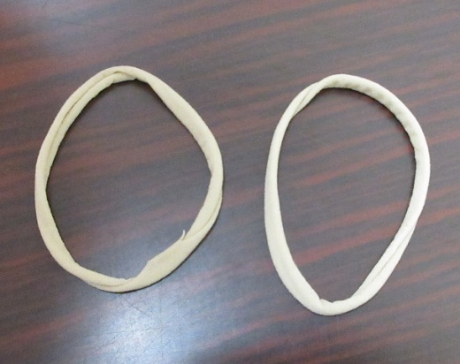

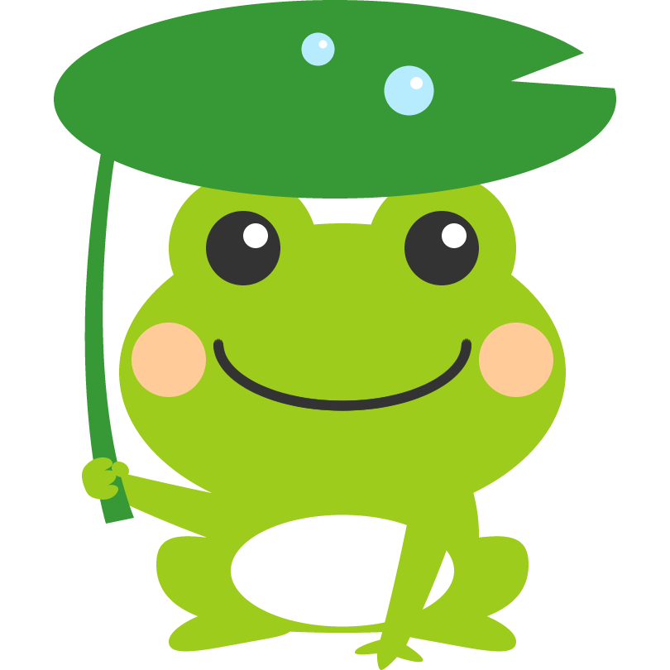
- ハンカチを半分に折る
耳が痛くならない
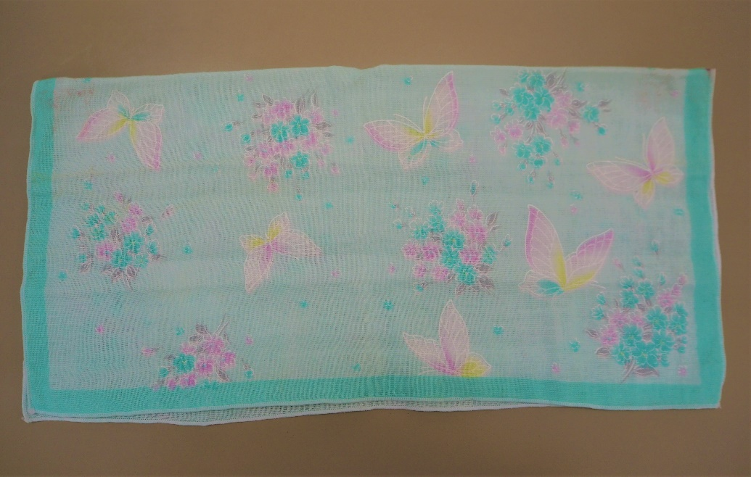

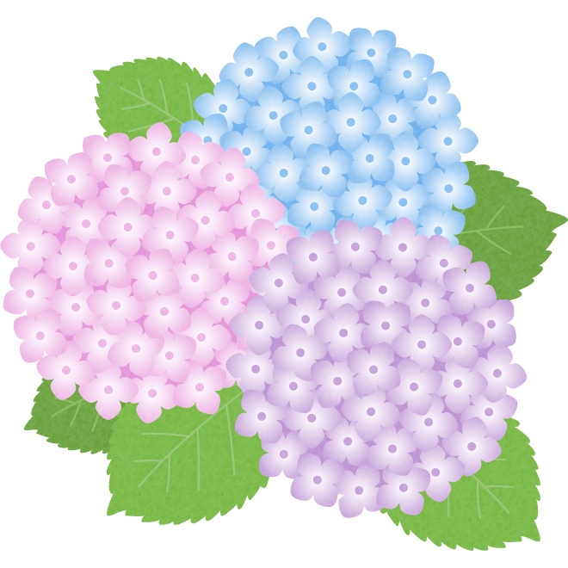
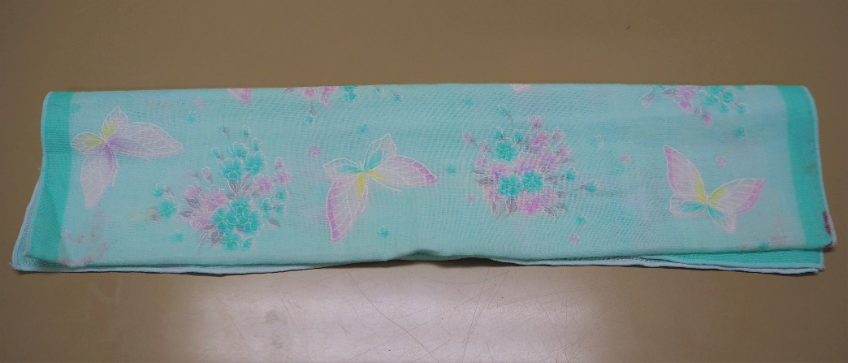
- また半分に折る

- 左右から輪切りのストッキングを通し、内側に折る
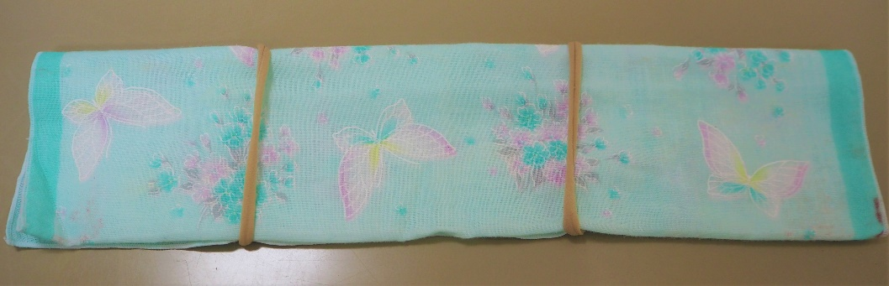

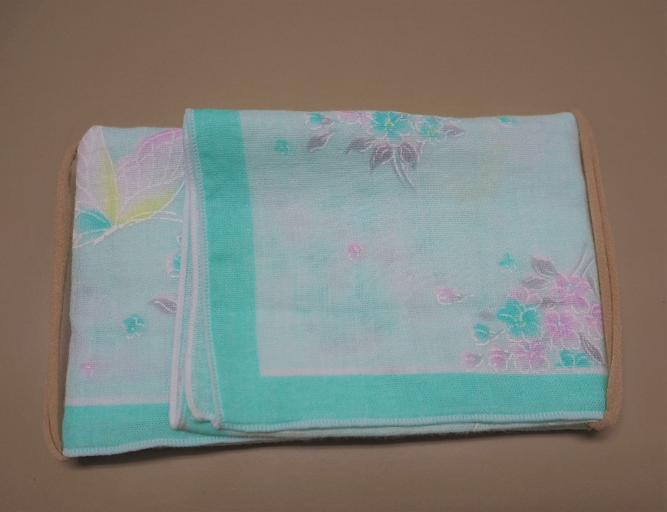
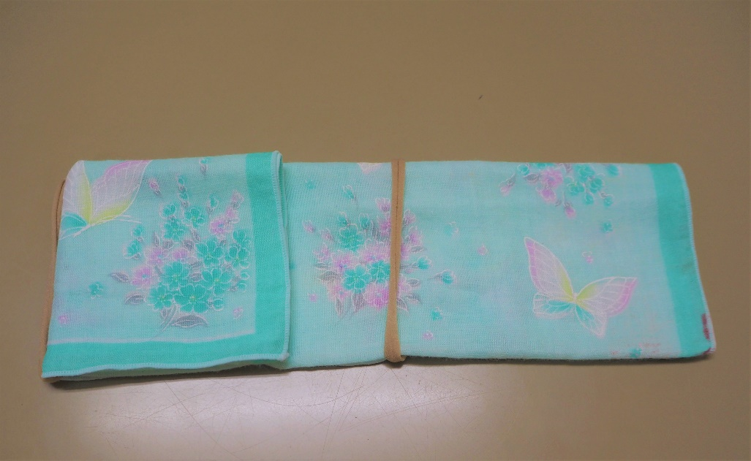
みぎ側を折って
ひだり側を折って

出来あがり！

いろんな折り方で、自分の顔の大きさに合ったマスクを作れます。
除菌する場合は、除菌効果のある洗剤や漂白剤で洗ってくりかえし使えます。
縫ったり切ったりしないので、元のハンカチとしても使えます。
ぜひ試しに作ってみてください♪

